МИНИСТЕРСТВО НАУКИ И ВЫСШЕГО ОБРАЗОВАНИЯ РФ
Федеральное государственное бюджетное образовательное учреждение
высшего образования
«ВЯТСКИЙ ГОСУДАРСТВЕННЫЙ УНИВЕРСИТЕТ»
Институт математики и информационных систем
Факультет компьютерных и физико-математических наук
Кафедра прикладной математики и информатики

ОТЧЕТ
ПО ЛАБОРАТОРНОЙ РАБОТЕ №7
по дисциплине
“Параллельное программирование”

Технология OpenMP

Выполнил:

Проверил:

г. Киров
2000 г.

Цель работы

Получить навыки разработки параллельных алгоритмов с использованием технологии OpenMP.
Конфигурация ПК

Процессор: Intel Core i5-13400 OEM
Частота производительных ядер: 2.5 ГГц - 4.6 ГГц
Графика: Intel UHD Graphics 730
Тепловыделение: 148 Вт
Сокет: LGA 1700
Общее количество ядер: 10
Количество производительных ядер: 6
Количество энергоэффективных ядер: 4
Максимальное число потоков: 16
Объем кэша L2: 9.5 МБ
Объем кэша L3: 20 МБ
Техпроцесс: Intel 7
Ядро: Intel Raptor Lake-S

Оперативная память: Kingston FURY Beast Black [KF556C40BBK2-64]
Объем памяти: 64 ГБ
Тайминги: 40 - 40 - 40
Тактовая частота: 5600 МГц
Тип памяти: DDR5

Накопитель: Kingston KC3000 [SKC3000S/1024G]
Тип накопителя: M.2 NVMe
Объем накопителя: 1024 ГБ
Максимальная скорость последовательного чтения: 7000 Мбайт/сек
Максимальная скорость последовательной записи: 6000 Мбайт/с

Задания на лабораторную работу

Задание 0

Проверить, поддерживается ли OpenMP. Если нет, то включить поддержку в параметрах проекта.

Задание 1

Скопировать фрагмент кода в программу. Запустить на выполнение.
#include <omp.h>
int main () {
int nthreads, tid;
// Создание параллельной области
#pragma omp parallel private(tid)
{
// печать номера потока
tid = omp_get_thread_num();
printf("Hello World from thread = %d\n", tid);
// Печать количества потоков – только master
if (tid == 0) {
nthreads = omp_get_num_threads();
printf("Number of threads = %d\n", nthreads);
}
} // Завершение параллельной области
}
Ответить на вопросы:
а) Зачем нужна директива parallel?
б) Сколько потоков было запущено? Почему?
в) Сколько потоков одновременно работают с переменной tid? Почему?
г) Поток с каким tid останется после завершения параллельной области?
Запросить требуемое количество потоков у пользователя. Задать количество потоков для параллельной области.

Задание 2

Написать программу, задающую работу двух потоков. Первый поток в цикле выводит последовательно числа от 1 до N, а второй – N раз выводит слово «HELLO». Число N задаётся пользователем.

Задание 3

Написать параллельную программу, находящую поэлементное произведение двух массивов размера N. Задать параметр schedule, попробовать разные аргументы.

Задание 4

Написать параллельную программу, вычисляющую максимальное значение среди элементов вектора
а) с использованием параметра reduction;
б) с использованием директивы critical;
в) с использованием атомарных операций.
В чем отличия между этими способами?

Задание 5

Написать программу, задающую работу 𝑀 + 𝐾 потоков. Первые 𝑀 потоков вычисляют сумму от 1 до 𝑁, а оставшиеся 𝐾 потоков вычисляют длину 𝑁-мерного вектора. Число 𝑁 задаётся пользователем.
Указание. Использовать секции и вложенный параллелизм.

Задание 6

Написать параллельную программу, которая каждый элемент вектора размера N заменяет на его наибольший простой делитель. Число N задается пользователем. Элементы вектора – случайные натуральные числа из диапазона [10⁵, 10⁶].
Замерить среднее время выполнения программы для N = 2·10⁷, 5·10⁷ и 10⁸ на 1, 2, 4 и 8 потоках. Вычислить среднее ускорение для 2, 4 и 8 потоков. Построить 16 диаграмму зависимости ускорения от числа потоков для каждого размера вектора (3 графика на одной диаграмме).

Задание 7

Написать параллельную программу, выполняющую умножение двух матриц размера N × N. Разработать программы с использованием распараллеливания циклов разного уровня вложенности.
Замерить среднее время выполнения программ для N = 500, 1000, 2000 на 1, 2, 4 и 8 потоках. Сравнить полученные результаты. Оцените величину накладных расходов на создание и завершение потоков.
Для оптимального варианта вычислить среднее ускорение на 2, 4 и 8 потоках. Построить диаграмму зависимости ускорения от числа потоков для каждого размера матриц (3 графика на одной диаграмме).

Задание 8

Написать параллельную программу, выполняющую поиск максимального значения среди минимальных элементов строк матрицы размера N×N.
Обосновать выбор средств и методов для распараллеливания.
Замерить среднее время выполнения программ для N = 500, 1000, 2000 на 1, 2, 4 и 8 потоках. Вычислить среднее ускорение на 2, 4 и 8 потоках.

Решение заданий лабораторной работы

Задание 0

OpenMP поддерживается:
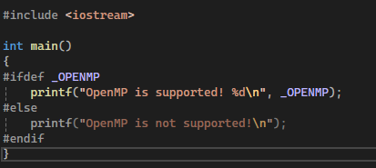

Задание 1

Пример работы программы:
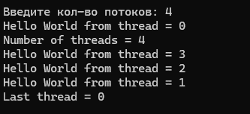

Ответить на вопросы:
а) Зачем нужна директива parallel?
Ответ: директива parallel определяет параллельную область. Код внутри области выполняется несколькими потоками одновременно

б) Сколько потоков было запущено? Почему?
Ответ: 16 потоков. Параметр num_threads – количество создаваемых потоков не указан, поэтому значение берется из переменной окружения OMP_NUM_THREADS. Если OMP_NUM_THREADS не задан, то кол-во потоков определяется реализацией (OpenMP runtime – среда выполнения, которая во время запуска программы управляет параллелизмом) по числу доступных логических ядер.

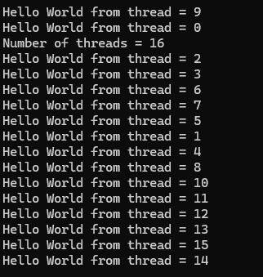

в) Сколько потоков одновременно работают с переменной tid (номер потока)? Почему?
Ответ: столько же, сколько всего запущено потоков в параллельной области, потому что tid объявлена как private(tid) – у каждого потока своя отдельная копия.

г) Поток с каким tid останется после завершения параллельной области?
Ответ: поток с tid = 0 – главный поток

Задание 2
Пример работы программы: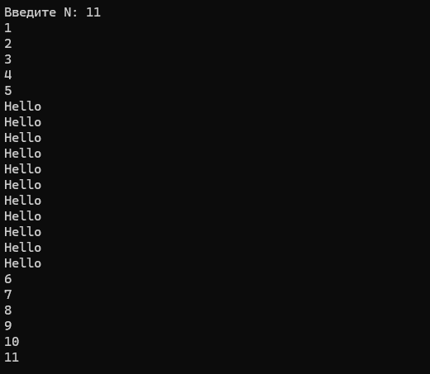

Задание 3

Пример работы программы:

schedule(static):
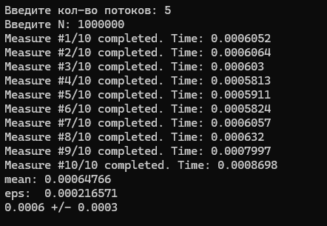

schedule(dynamic):
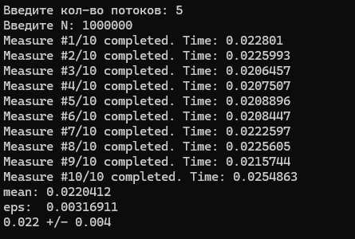

schedule(guided):
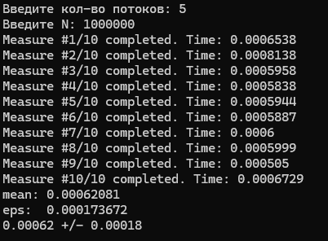

schedule (вид [, размер_порции]) – определяет способ распределения итераций цикла между потоками. Размер порции должен быть инвариантным относительно цикла положительным целочисленным значением. Вид планирования, может быть, один из следующих: (задает, как итерации цикла раздаются потокам)
‒ static – итерации делятся на блоки по chunk итераций и статически разделяются между потоками; если параметр chunk не определен, итерации делятся между потоками равномерно и непрерывно;
‒ dynamic – распределение итерационных блоков осуществляется динамически (по умолчанию chunk = 1);
‒ guided – размер итерационного блока уменьшается экспоненциально при каждом распределении; chunk определяет минимальный размер блока (по умолчанию chunk = 1);

Задание 4

Запуск с поддержкой OpenMP 5.1 (atomic):
- Visual Studio Code – Console: winget install MSYS2.MSYS2
- Найти и запустить через пуск: MSYS2 MinGW x64
- Загрузить: pacman -S mingw-w64-x86_64-gcc
- Перейти: cd /c/Users/Home/Desktop/task4
- Скомпилировать: g++ -fopenmp -std=c++17 4.cpp -o 4.exe
- Запустить: ./4.exe

Пример работы программы:
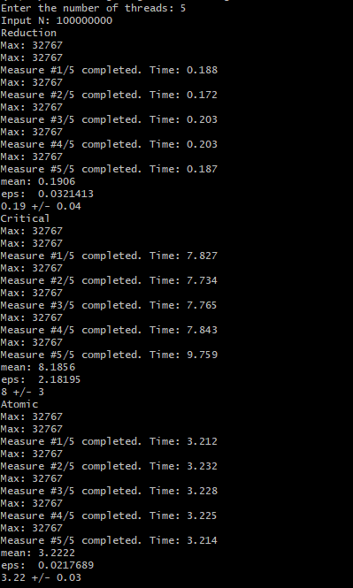

Отличия между этими способами:
- Reduction:
  - Каждый поток работает со своей локальной копией переменной
  - В конце параллельной секции происходит автоматическое объединение результатов
  - Наиболее эффективный способ, так как минимизирует конфликты между потоками
  - Прост в использовании (автоматическая синхронизация)
- Critical:
  - Все потоки используют общую переменную
  - Доступ к переменной защищен критической секцией (только один поток может выполнять операцию в данный момент)
  - Менее эффективен из-за блокировок и ожидания
  - Позволяет выполнять более сложные операции, чем простое суммирование
- Atomic:
  - Операции над переменной выполняются атомарно (неделимо)
  - Менее затратный, чем critical, но поддерживает только простые операции (+, -, *, /, и.т.д.)
  - Подходит для простых операций обновления переменных
  - Все еще может создавать конкуренцию за доступ к переменной
Самой быстрой оказалась программа с директивой reduction.

Задание 5

Пример работы программы:
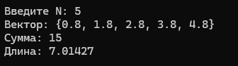

Задание 6

Пример работы программы (аргументы команды: 100000000 2):
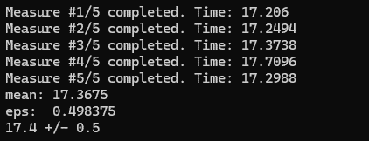

Формула для подсчета ускорения: $S(p)=\frac{T(1)}{T(p)}$, где T(1) – время на 1 процессе, T(p) – время на p процессах, p – количество процессов.
Пример: S(2) = 0.254 / 0.13 = 1.95
Формула для расчета среднего ускорения: $S_{avg}\left(p\right)=\frac{1}{k}*\sum_{k=0}^{n}{S_{i}}(p)$
Пример: S_{avg} = (4 + 3,84 + 4) / 2 = 3,94

Таблица 1 – Время выполнения алгоритма в секундах

Размерность | Количество потоков
 | 1 | 2 | 4 | 8
2·10⁷ | 7 ± 0.05 | 3.4 ± 0.017 | 1.74 ± 0.017 | 1.07 ± 0.03
5·10⁷ | 17.5 ± 0.17 | 8.6 ± 0.018 | 4.35 ± 0.03 | 2.62 ± 0.11
10⁸ | 34.8 ± 0.4 | 17.5 ± | 8.73 ± 0.1 | 5.08 ± 0.1

Таблица 2 – Ускорение выполнения алгоритма

Размерность | Число потоков
 | 2 | 4 | 8
2·10⁷ | 2,06 | 4,02 | 6,54
5·10⁷ | 2,03 | 4,02 | 6,67
10⁸ | 2 | 4 | 6,85
Среднее | 2,03 | 4,01 | 6,69

Задание 7

Пример работы программы (аргументы команды: 500 1):
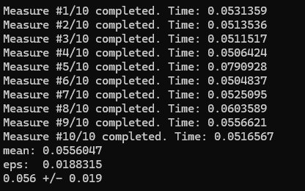

Таблица 3 – Время выполнения алгоритма в секундах

Размерность | Количество потоков
 | 1 | 2 | 4 | 8
500 | 0.06 ± 0.02 | 0.03 ± 0.003 | 0.015 ± 0.007 | 0.012 ± 0.004
1000 | 0.4 ± 0.04 | 0.2 ± 0.05 | 0.13 ± 0.05 | 0.09 ± 0.012
2000 | 4.8 ± 0.04 | 2.6 ± 0.1 | 1.4 ± 0.04 | 0.84 ± 0.017

Таблица 4 – Ускорение выполнения алгоритма

Размерность | Число потоков
 | 2 | 4 | 8
500 | 2 | 4 | 5
1000 | 2 | 3 | 4,4
2000 | 1,9 | 3,4 | 5,7
Среднее | 1,97 | 3,47 | 5

Задание 8

Пример работы программы (аргументы команды: 1000 8):
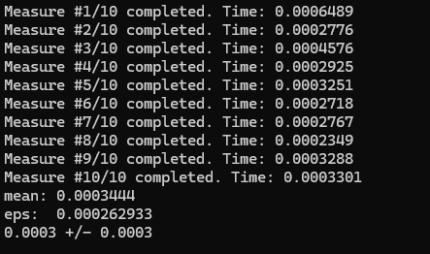

Таблица 5 – Время выполнения алгоритма в секундах

Размерность | Количество потоков
 | 1 | 2 | 4 | 8
500 | 0.00024 ± 0.0001 | 0.00015 ± 0.00003 | 0.00014 ± 0.00007 | 0.0001 ± 0.00001
1000 | 0.0012 ± 0.0006 | 0.00051 ± 0.00005 | 0.0005 ± 0.0006 | 0.0003 ± 0.0003
2000 | 0.004 ± 0.00008 | 0.002 ± 0.00011 | 0.001 ± 0.00015 | 0.0009 ± 0.0004

Таблица 6 – Ускорение выполнения алгоритма

Размерность | Число потоков
 | 2 | 4 | 8
500 | 1.6 | 1.7 | 2,4
1000 | 2,35 | 2,4 | 4
2000 | 2 | 4 | 4,4
Среднее | 2 | 2,7 | 3,6

Обоснование выбора средств и методов для распараллеливания: в качестве метода распараллеливания выбрана операция reduction, так как она автоматически обрабатывает конфликты при записи и позволяет избежать необходимости вручную синхронизировать доступ к общей переменной.

Полученные результаты и выводы по лабораторной работе

В ходе выполнения данной работы были получены навыки разработки параллельных алгоритмов на языке C++ с использованием OpenMP

Листинг с комментариями

Задание 0

#include <iostream>

int main()
{
#ifdef _OPENMP
printf("OpenMP is supported! %d\n", _OPENMP);
#else
printf("OpenMP is not supported!\n");
#endif
}

Задание 1

#include <iostream>
#include <string>
#include <omp.h>

int main()
{
setlocale(LC_ALL, "Russian");

std::string input;

// nthreads — общее число потоков, tid — идентификатор текущего потока.
int nthreads = 0, tid;

// Запрос требуемого количества потоков у пользователя
while (nthreads <= 0)
{
std::cout << "Введите кол-во потоков: ";
std::cin >> input;

// Преобразуем введенную строку в число
nthreads = atoi(input.c_str());
}

// Задать количество потоков для параллельной области
// private(tid) означает, что переменная tid будет отдельной для каждого потока
#pragma omp parallel private(tid) num_threads(nthreads)
{
// Получаем номер текущего потока
tid = omp_get_thread_num();
printf("Hello World from thread = %d\n", tid);

// Поток с tid == 0 выводит общее число созданных потоков.
if (tid == 0)
{
nthreads = omp_get_num_threads();
printf("Number of threads = %d\n", nthreads);
}
}

// Выводим номер потока, который выполняет код после параллельной области
printf("Last thread = %d\n", omp_get_thread_num());

return 0;
}

Задание 2

#include <iostream>
#include <omp.h>

int main()
{
setlocale(LC_ALL, "Russian");

std::string input;
int n = 0; // число повторений

while (n <= 0)
{
std::cout << "Введите N: ";
std::cin >> input;
n = atoi(input.c_str());
}

// Создаем параллельную область из двух потоков
#pragma omp parallel num_threads(2)
{
// Получаем идентификатор текущего потока
int tid = omp_get_thread_num();

// Поток 0 печатает числа от 1 до N
if (tid == 0)
{
for (int i = 1; i <= n; i++)
printf("%d\n", i);
}
else if (tid == 1) // Поток 1 печатает "Hello" N раз
{
for (int i = 1; i <= n; i++)
printf("Hello\n");
}
}

return 0;
}

Задание 3

#include <iostream>
#include <omp.h>
#include "measure.h"

int main()
{
setlocale(LC_ALL, "Russian");

std::string input;

// N - размер массивов, nthreads - количество потоков
int N = 0, nthreads = 0;

// Запрашиваем число потоков, пока пользователь не введет положительное значение
while (nthreads <= 0)
{
std::cout << "Введите кол-во потоков: ";
std::cin >> input;
nthreads = atoi(input.c_str()); // Преобразуем строку в целое число
}

// Запрашиваем размер массива N, пока не получим положительное значение
while (N <= 0)
{
std::cout << "Введите N: ";
std::cin >> input;
N = atoi(input.c_str()); // Преобразуем строку в целое число
}

// Выделяем память под два входных массива и массив результата
float* arr1 = new float[N];
float* arr2 = new float[N];
float* result = new float[N];

// Заполняем входные массивы тестовыми значениями
for (int i = 0; i < N; i++)
{
arr1[i] = i;
arr2[i] = i;
}

// Лямбда функиция для замера времени: поэлементно перемножает arr1 и arr2 в result параллельно
auto target = [arr1, arr2, result, N, nthreads]() {
int i;

// Создаем параллельную область с заданным числом потоков
#pragma omp parallel num_threads(nthreads) shared(i)
{
// Равномерно распределяем итерации цикла между потоками
#pragma omp for schedule(guided)
for (i = 0; i < N; i++)
// Основная вычислительная операция
result[i] = arr1[i] * arr2[i];
}
};

// Выполняем 10 замеров времени target и печатаем среднее значение с погрешностью
printResult(makeMeasure10(target));

delete[]arr1;
delete[]arr2;
delete[]result;

return 0;
}

Задание 4

#include <iostream>
#include <omp.h>
#include "measure.h"
#include <atomic>
#include <algorithm>

// В этой программе сравниваются три способа параллельного поиска максимального
// элемента в массиве: reduction, critical и atomic.
//
// Атомарная операция — это операция, которая выполняется неделимо: никакой другой
// поток не может вмешаться в её середину. Это важно, когда несколько потоков
// одновременно читают и изменяют одну и ту же общую переменную.
// Процессор гарантирует, что чтение-изменение-запись происходят как единое действие.

int main()
{
std::string input;
int N = 0, nthreads = 0;

// Считываем значение количество потоков, пока пользователь не введет положительное число
while (nthreads <= 0)
{
std::cout << "Enter the number of threads: ";
std::cin >> input;
nthreads = atoi(input.c_str());
}

// Считываем значение размера вектора
while (N <= 0)
{
std::cout << "Input N: ";
std::cin >> input;
N = atoi(input.c_str());
}

// Создаем вектор и заполняем его случайными числами
int* v = new int[N];
for (int i = 0; i < N; i++)
v[i] = rand();

// Способ 1: reduction.
// У каждого потока своя локальная копия m, потоки не мешеют друг друго во время выполнения,
// а в конце OpenMP объединяет их с помощью max
// reduction(max : m) говорит OpenMP, что переменная m используется для поиска максимума
auto targetReduction = [v, N, nthreads]()
{
int m = 0;

#pragma omp parallel num_threads(nthreads) reduction(max : m)
{
// Распределяем итерации цикла между потоками
// schedule(static) означает, что каждому потоку заранее выдается примерно одинаковый непрерывный блок итераций
#pragma omp for schedule(static)
for (int i = 0; i < N; i++)
m = std::max(v[i], m);
}
std::cout << "Max: " << m << std::endl;
};

// Способ 2: critical.
// Только один поток за раз может обновлять общий максимум, обновление максимум выполняется поочереди
// Здесь переменная m является общей для всех потоков. Чтобы два потока не обновили ее одновременно, используется critical секция
// В critical секции может войти только один поток за раз, а остальные будут ждать
auto targetCritical = [v, N, nthreads]()
{
int m = 0;

#pragma omp parallel num_threads(nthreads) shared(m)
{
#pragma omp for schedule(static)
for (int i = 0; i < N; i++)
{
#pragma omp critical
m = std::max(v[i], m);
}
}
std::cout << "Max: " << m << std::endl;
};

// Способ 3: atomic. (atomic compare поддерживается в OpenMP 5.1)
// Обновление максимума выполняется как неделимая атомарная операция
// Atomic защищает только одну простую операцию с общей переменной.
// В отличие от critical, здесь не создается полноценная critical секция:
// компилятор старается использовать атомарные инструкции процессора.
// Это быстрее critical, но atomic менее универсально и подходит только для ограниченного набора операций
// Атомарно значит она выполняется целиком и неделимо
auto targetAtomic = [v, N, nthreads]()
{
int m = 0;

#pragma omp parallel num_threads(nthreads) shared(m)
{
#pragma omp for schedule(static)
for (int i = 0; i < N; i++)
{
// Атомарное обновление общего максимума
// Сравнение и запись выполняются атомарно: если текущий элемент больше общего максимума, m обновляется
// Без atomic два потока могли бы одновременно прочитать старое значение m и записать некорректный результат.
#pragma omp atomic compare
m = v[i] > m ? v[i] : m;
}
}
std::cout << "Max: " << m << std::endl;
};

std::vector<double> measures;

// Запускаем каждый вариант несколько раз и выводим результаты измерений

std::cout << "Reduction" << std::endl;
printResult(makeMeasure5(targetReduction));
std::cout << std::endl;

std::cout << "Critical" << std::endl;
printResult(makeMeasure5(targetCritical));
std::cout << std::endl;

std::cout << "Atomic" << std::endl;
printResult(makeMeasure5(targetAtomic));
std::cout << std::endl;

delete[] v;

return 0;
}

Задание 5

#include <iostream>
#include <vector>
#include <omp.h>
#include <math.h>

int main(int argc, char** argv)
{
setlocale(LC_ALL, "Russian");

// M - число потоков для вычисления суммы 1..N
// K - число потоков для вычисления длины вектора
// N - размерность вектора
int M = 2, K = 2, N = 5;

std::cout << "Введите N: ";
std::cin >> N;
if (!std::cin || N < 0)
{
std::cout << "Ошибка ввода";
return 1;
}

// Создание и заполнение вектора
double* v = new double[N];
std::cout << "Вектор: {";
for (int i = 0; i < N; ++i)
{
v[i] = i + 0.8; // Заполняем числами от 1 до N для примера
std::cout << v[i];
if (i != N - 1)
std::cout << ", ";
}
std::cout << "}" << std::endl;

// Хранит сумму арифметического ряда
int sum = 0;

// Хранит дрлину вектора
double length = 0;

// Разрешение вложенных параллельных регионов
omp_set_nested(1);

// Две независимые секии в 2 потоках
#pragma omp parallel num_threads(2)
{
#pragma omp sections
{
// Первые M потоков вычисляют сумму от 1 до N
#pragma omp section
{
// Параллельная сумма
/*
#pragma omp - специальная директива для OpenMP, компилятор включает параллельное выполнение;
parallel создаёт команду потоков;
for делит итерации цикла for между этими потоками;
schedule(static) — как распределять итерации;
reduction(+:sum) — безопасное суммирование, каждый поток считает свою сумму, потом OpenMP складывает их в одну, с reduction — правильно и без гонок данны,
без него потоки пишут в sum одновременно, результат может быть неверным;
после цикла OpenMP складывает все локальные значения оператором + в общий sum;
num_threads(M) — попросить OpenMP использовать M потоков для этого региона;
critical - разрешает выполнять отмеченный блок только одному потоку одновременно, остальные потоки в этот момент ждут.
*/
#pragma omp parallel for schedule(static) reduction(+:sum) num_threads(M)
for (int i = 1; i <= N; i++)
{
sum += i;
}
// Синхронизированный вывод
#pragma omp critical
std::cout << "Сумма: " << sum << std::endl;
}

// Оставшиеся 𝐾 потоков вычисляют длину N-мерного вектора
#pragma omp section
{
// Параллельно считаем сумму квадратов
#pragma omp parallel for schedule(static) reduction(+:length) num_threads(K)
for (int i = 0; i < N; i++)
{
length += v[i] * v[i];
}
length = std::sqrt(length);

// Синхронизированный вывод
#pragma omp critical
std::cout << "Длина: " << length << std::endl;
}
}
}

delete[] v;
return 0;
}

Задание 6

#include <iostream>
#include <vector>
#include <omp.h>
#include <math.h>
#include <cstring>
#include "measure.h"

// Отладка -> Аргyменты команды: 20000000 2

// Проверка числа на простоту (перебор делителей вида 6k +/- 1)
int isPrime(int n)
{
if (n <= 1) return 0;
if (n <= 3) return 1;
if (n % 2 == 0 || n % 3 == 0) return 0;

for (int i = 5; i * i <= n; i += 6)
{
if (n % i == 0 || n % (i + 2) == 0) return 0;
}

return 1;
}

// Возвращает наибольший простой делитель числа n
int largestPrimeDivisor(int n)
{
// Если n уже простое, возвращаем n
if (isPrime(n)) return n;

int max_prime = 1;

// Иначе проверяем делители до sqrt(n)
for (int i = 2; i * i <= n; i++)
{
if (n % i == 0)
{
// Обновляем максимум, если i - простой делитель
if (isPrime(i))
{
max_prime = i;
}

// Парный делитель
int complement = n / i;

// Если парный делитель больше и он простой - это сразу ответ
if (complement != i && isPrime(complement))
{
return complement;
}
}
}
return max_prime;
}

int main(int argc, char** argv)
{
// Ожидаем 2 аргумента
// argv[1] -> N (размер массива),
// argv[2] -> nthreads (число потоков OpenMP)
if (argc != 3)
{
std::cout << "Usage: " << argv[0] << " N threads" << std::endl;
return 1;
}

// Проверка
const int N = atoi(argv[1]);
if (N <= 0)
{
std::cerr << "N must be > 0" << std::endl;
return 1;
}

const int nthreads = atoi(argv[2]);
if (nthreads <= 0)
{
std::cerr << "nthreads must be > 0" << std::endl;
return 1;
}

// o - исходный массив случайных чисел
// v - рабочий массив, который изменяется в каждом выполнении
int* o = new int[N];
int* v = new int[N];

// srand(time(NULL));
// Для того, чтобы получать одну и ту же последовательность чисел каждый запуск
srand(1234);
for (int i = 0; i < N; i++)
{
// Генерируем числа в диапазоне [10^5; 10^6]
o[i] = rand() % (1000000 - 100000 + 1) + 100000;
}

// Замеряем время
auto measure = makeMeasure5([N, v, nthreads]() {
// Запускает парралельный блок с nthreads потоками, код выполняется внутри в несколько потоков
#pragma omp parallel num_threads(nthreads)
{
// Делит итерации цикла заранее на равные части между потоками
#pragma omp for schedule(static)
for (int i = 0; i < N; i++)
{
// Для каждого элемента ищем наибольший простой делитель
v[i] = largestPrimeDivisor(v[i]);
}
}
}, [N, o, v]()
{
// Подготовка к следующей итерации: возвращаем рабочий массив v в исходное состояние из массива o
std::memcpy(v, o, sizeof(int) * N);
});

// Печатаем результаты замеров
printResult(measure);

// Проверяем корректность: если largestPrimeDivisor отработал верно, каждый v[i] должен быть простым
for (int i = 0; i < N; i++)
{
if (!isPrime(v[i]))
{
std::cout << "v содержит составное число " << v[i] << "(" << i << ")" << std::endl;
return 1;
}
}

return 0;
}

Задание 7

#include <iostream>
#include <vector>
#include <omp.h>
#include <math.h>
#include "measure.h"

using namespace std;

// Заполнение матрицы случайными числами, генерирует значения в диапазоне [0;2]
void fill_matrix_rand(double** mat, int n, int m)
{
for (int i = 0; i < n; i++)
for (int j = 0; j < m; j++)
mat[i][j] = (double)rand() / (RAND_MAX / 2);
}

/**
* @brief Выделение памяти для матрицы в двумерном массиве
*
* @param n Количество строк
* @param m Количество столбцов
* @return Указатель на двумерный массив NxM
*/
double** alloc_matrix(int n, int m)
{
double** result = new double* [n];

for (int i = 0; i < n; i++)
{
result[i] = new double[m];
for (int j = 0; j < m; j++)
result[i][j] = 0;
}

return result;
}

/**
* @brief Умножение матриц
*
* @param result Указатель на двумерный массив N1xM2
* @param nthreads Количество потоков
*/
void matmul(double** mat1, int n1, int m1, double** mat2, int n2, int m2, double** result, int nthreads = 1)
{
// Проверка совместимости размерностей и указателей
if (m1 != n2 || mat1 == nullptr || mat2 == nullptr || result == nullptr)
return;

// Параллельное умножение матриц - параллельное вычисление строк
// Каждая строка i независима, поэтому ее удобно считать в отдельном потоке
#pragma omp parallel for schedule(static) num_threads(nthreads)
for (int i = 0; i < n1; i++)
for (int k = 0; k < n2; k++)
for (int j = 0; j < m2; j++)
result[i][j] += mat1[i][k] * mat2[k][j];
}

int main(int argc, char** argv)
{
// Ожидаем 2 аргумента:
// argv[1] = размер квадратных матриц N
// argv[2] = число потоков
if (argc != 3)
{
cout << "Usage: " << argv[0] << " N threads" << endl;
return 1;
}

// Считываем n и проверяем корректность
const int n = atoi(argv[1]);
if (n <= 0)
{
cerr << "N must be > 0" << endl;
return 1;
}

// Считываем число потоков и проверяем корретность
const int nthreads = atoi(argv[2]);
if (nthreads <= 0)
{
cerr << "nthreads must be > 0" << endl;
return 1;
}

// Создаем и заполняем две матрицы NxN
auto m1 = alloc_matrix(n, n),
m2 = alloc_matrix(n, n);
fill_matrix_rand(m1, n, n);
fill_matrix_rand(m2, n, n);

// Матрица результата, заполнена нелями
auto m3 = alloc_matrix(n, n);

// Умножаем и замеряем время умножения
auto result = makeMeasure10([m1, m2, m3, n, nthreads]()
{ matmul(m1, n, n, m2, n, n, m3, nthreads); }, []() {});

// Вывод статистики измерений
printResult(result);

return 0;
}

Задание 8

#include <iostream>
#include <vector>
#include <omp.h>
#include <math.h>
#include <limits>
#include "measure.h"

// Для запуска: зайти в свойства проекта - C/C++ - командная строка - дополнительные параметры - там добавить -openmp:llvm

using namespace std;

// Заполнение матрицы случайными числами, генерирует значения в диапазоне [0;2]
void fill_matrix_rand(double** mat, int n, int m)
{
for (int i = 0; i < n; i++)
for (int j = 0; j < m; j++)
mat[i][j] = (double)rand() / (RAND_MAX / 2);
}

/**
* @brief Выделение памяти для матрицы в двумерном массиве
*
* @param n Количество строк
* @param m Количество столбцов
* @return Указатель на двумерный массив NxM
*/
double** alloc_matrix(int n, int m)
{
double** result = new double* [n];

for (int i = 0; i < n; i++)
{
result[i] = new double[m];
for (int j = 0; j < m; j++)
result[i][j] = 0;
}

return result;
}

// Поиск максимального значения среди минимальных элементов строк матрицы размера N×N
double maxmin(double** mat, int n, int m, int nthreads)
{
// Если некорректный указатель на матрицу
if (mat == nullptr)
return NAN;

// Максимум среди минимумов по строкам
double result = mat[0][0];

// Параллельно обрабатываем строки: каждая итерация i находит минимум в строке i ; reduction(max:result) берет максимум из этих минимумов,
// производит безопасное объединение результатов между потоками по операции max
#pragma omp parallel for schedule(static) reduction(max:result) num_threads(nthreads)
for (int i = 0; i < n; i++)
{
// Локальный минимум текущей строки
double row_min = mat[i][0];

// Поиск минимума в строке i
for (int j = 0; j < m; j++)
row_min = min(mat[i][j], row_min);

// Обновление общего резульатата через reduction max
result = max(row_min, result);
}

return result;
}

int main(int argc, char** argv)
{
// Ожидаем 2 аргумента:
// argv[1] = размер квадратной матрицы N
// argv[2] = число потоков
if (argc != 3)
{
cout << "Usage: " << argv[0] << " N threads" << endl;
return 1;
}

// Инициализация генератора случайных чисел текущим временем
srand(time(NULL));

// Считываем n и проверяем корректность
const int n = atoi(argv[1]);
if (n <= 0)
{
cerr << "N must be > 0" << endl;
return 1;
}

// Считываем число потоков и проверяем корретность
const int nthreads = atoi(argv[2]);
if (nthreads <= 0)
{
cerr << "nthreads must be > 0" << endl;
return 1;
}

// Создаем и заполняем матрицу NxN
auto m = alloc_matrix(n, n);
fill_matrix_rand(m, n, n);

// Замеряем время выполнения функции maxmin
auto result = makeMeasure10([m, n, nthreads]() {
maxmin(m, n, n, nthreads);
});

// Вывод статистики измерений
printResult(result);

return 0;
}

Measures.h

#include <vector>
#include <math.h>
#include <iostream>
#include <omp.h> // библиотека для параллельных вычислений
#include <functional> // для работы с функциями std::function<void()>

std::vector<double> measureTime(int n, std::function<void()> target, std::function<void()> before = []() {});
std::pair<double, double> makeMeasure(const int n, const double t, std::function<void()> target, std::function<void()> before = []() {});
std::pair<double, double> makeMeasure4(std::function<void()> target, std::function<void()> before = []() {});
std::pair<double, double> makeMeasure5(std::function<void()> target, std::function<void()> before = []() {});
std::pair<double, double> makeMeasure10(std::function<void()> target, std::function<void()> before = []() {});

/**
* @brief Измеряет время выполнения функции несколько раз
* @param n Количество измерений.
* @param target Функция, время выполнения которой измеряется.
* @param before Подготовка перед каждым запуском target (например, сброс состояния).
* @return Вектор из n измерений времени (в секундах).
*/
std::vector<double> measureTime(int n, std::function<void()> target, std::function<void()> before)
{
// Тестовый запуск, чтобы уменьшить влияние "первого запуска"
before();
target();

// Массив для хранения всех замеров и заполняем значением -1
auto measures = std::vector<double>(n, -1);

for (int i = 0; i < n; i++)
{
// Подготавливаем состояние перед замером
before();

// Запоминаем время начала выполнения target
double start = omp_get_wtime();

// Выполняем функцию, которую измеряем
target();

// Запоминаем время завершения выполнения target
double end = omp_get_wtime();

// Сохраняем длительность выполнения в i-й элемент
measures[i] = end - start;

// Выводим прогресс и время текущего замера
std::cout << "Measure #" << i + 1 << "/" << n << " completed. Time: " << measures[i] << std::endl;
}

// Возвращаем все собранные измерения
return measures;
}

// Считает среднее время и погрешность
std::pair<double, double> makeMeasure(const int n, const double t, std::function<void()> target, std::function<void()> before)
{
// Получаем набор времени запусков для n
auto measures = measureTime(n, target, before);

// mean - среднее, sig - дисперсия, eps - итоговая погрешность
double mean = 0, sig = 0, eps;

// Среднее время выполнения
for (int i = 0; i < n; i++)
mean += measures[i];
mean /= n;

// Дисперсия относительно среднего
for (int i = 0; i < n; i++)
sig += std::pow(measures[i] - mean, 2);
sig /= n;

// Оценка погрешности - коэффициент Стьюдента
eps = std::sqrt(sig) * t;

// Среднее время, погрешность
return { mean, eps };
}

// P = 0.95, n = 4
std::pair<double, double> makeMeasure4(std::function<void()> target, std::function<void()> before)
{
// Количество измерений
const int n = 4;

// Коэффицент Стьюдента
const double t = 3.18;
return makeMeasure(n, t, target, before);
}

// P = 0.95, n = 5
std::pair<double, double> makeMeasure5(std::function<void()> target, std::function<void()> before)
{
const int n = 5;
const double t = 2.77;
return makeMeasure(n, t, target, before);
}

// P = 0.95, n = 10
std::pair<double, double> makeMeasure10(std::function<void()> target, std::function<void()> before)
{
const int n = 10;
const double t = 2.26;
return makeMeasure(n, t, target, before);
}

// Выводит результат
void printResult(std::pair<double, double> result)
{
// eps_pow задает количество знаков для округления
int eps_pow = 0;

// Подбираем eps_pow в диапазоне [2; 20]
while (result.second * std::pow(10, eps_pow) > 20)
eps_pow--;

while (result.second * std::pow(10, eps_pow) < 2)
eps_pow++;

// Значения без округления
std::cout << "mean: " << result.first << std::endl;
std::cout << "eps: " << result.second << std::endl;

// mean округляем по стандартному правилу, eps округляем вверх
const double mean = std::round(result.first * std::pow(10, eps_pow)) / std::pow(10, eps_pow);
const double eps = std::ceil(result.second * std::pow(10, eps_pow)) / std::pow(10, eps_pow);
std::cout << mean << " +/- " << eps << std::endl;
}

